1.Санаторий-профилакторий ППО НИИИС

Проживание для спортивных групп от 800 рублей/чел./сутки. Пять минут пешком до спортивного зала
Питание: Завтрак – 140 руб.
Обед – 265 руб.; обед с фруктами, минерал. водой, сок, кофе, чай.
Ужин – 190 руб.
Бесплатная автостоянка, размещение по 2-3 чел.
г.Нижний Новгород, Приокский район, Щербинки 2, ул. Тропинина, д.13
e-mail: sanppo@mail.ru
телефон для связи – Кириченко Галина Ивановна (главный врач) (831)466-41-73
8920-294-68-61

- Вера Анатольевна (глав. Бух) (831) 466-99-97
- дежурный администратор (831) 469-55-57

2. ДОЛ «Чайка» , Зеленый город, Нижегородская область

Проживание для спортивных групп от 500 рублей/чел./сутки. 30-40 мин. автотранспортом до спортивного зала.
Телефон для справок - Бедин Владимир Аркадьевич – 8960-178-25-79.

3. Гостиница «Русский Капитал»

тел. (831) 295-99-12,
факс (831) 293-94-49
круглосуточно
603018, г Нижний Новгород, ул. Минеева, д 29
www.ruskap.ru,
e-mail:bron@ruskap.ru
СПЕЦИАЛЬНОЕ ПРЕДЛОЖЕНИЕ
От гостиницы «Русский Капитал»
От имени гостиницы «Русский Капитал» 3* свидетельствуем Вам свое почтение и в
надежде на успешное сотрудничество предлагаем рассмотреть возможность размещения
участников Межрегиональные соревнования по каратэ «Путь Мира - 2018» на призы Федерации каратэ Вадо-кай России.
ПО СПЕЦИАЛЬНЫМ ТАРИФАМ ОТ 600 РУБ./ЧЕЛ.:
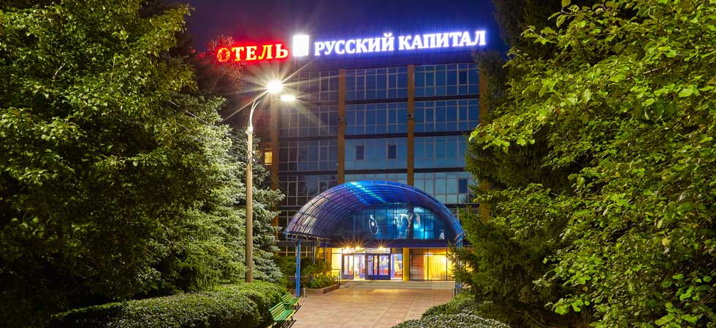 | ДЛЯ ВАС :  - 95 номеров;  - круглосуточно кафе – европейская и русская кухня;  - высокоскоростной Wi-Fi на всей территории гостиницы;  - стоматологический кабинет;  - услуги парикмахера, косметолога;  - охраняема парковка;  - автомойка;  - трансфер от ж/д вокзала, аэропорта, от любой станции метро (по предварительной заявке).
ВАРИАНТЫ РАЗМЕЩЕНИЯ Цена указана за номер в сутки
Категория номера | Базовая стоимость, в руб/сут( без завтрака) | Ваш cпец тариф, в руб. (без завтрака)
Одноместный номер категории стандарт | 2600,00 | 1500,00
Двухместный номер категории стандарт | 2800,00( номер) | 1000,00(место)
Четырехместный номер категории стандарт | 4200,00 (номер) | 600,00( место)

Завтрак -180 руб. ОБЕД -300руб, УЖИН-220 руб.
БЛАГОДАРИМ ЗА СОТРУДНИЧЕСТВО!
ЗАБРОНИРОВАТЬ ВЫ МОЖЕТЕ  по телефонам  ПО ЭЛЕКТРОННОЙ ПОЧТЕ | по телефону 8(831)295-99-12, 295-99-13, моб .тел 8-951-905-17-76 (круглосуточно)  8-951 905 18 53 Николай  sales1@ruskap.ru
РАДЫ ВИДЕТЬ ВАС В ЧИСЛЕ НАШИХ ГОСТЕЙ!

ВНИМАНИЕ:
Бронировать проживание до 20.09.2018 года

